Муниципальное бюджетное дошкольное

образовательное учреждение детский сад №47 «Ёлочка»

г. Улан - Удэ

**ПРОЕКТ**

**« Мини-огород детскими руками»**

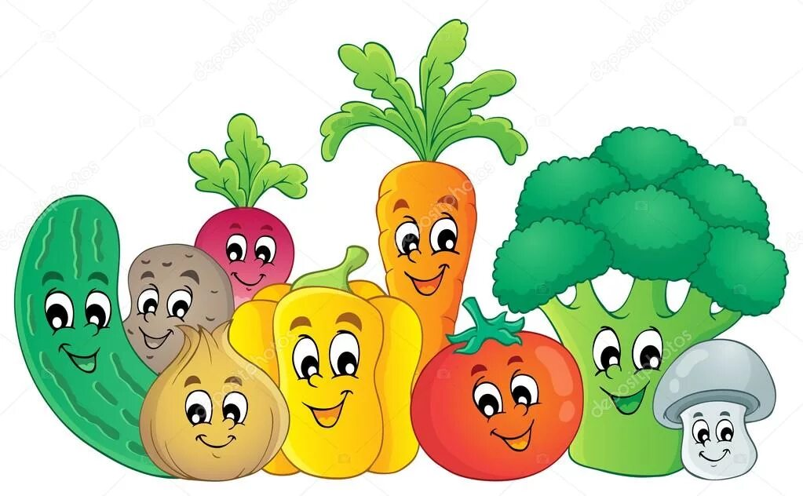

Группа № 10 « Искорки»

Воспитатель: Колмакова Н.А.

Март 2025 г.

**Проект:**

**« Мини-огород детскими руками***» в 10группе*

**Подготовила и провела** :Воспитатель

**Срок реализации: 4.03.2025-7.03.2025**

**Вид проекта:** Краткосрочный.

**Тип проекта**: Информационно-познавательный, творческий.

**Участники проекта: Д**ети средней группы, воспитатель, родители.

**Актуальность проблемы:**

Дети средней группы в недостаточной степени имеют представления о том, что растения и овощи можно выращивать в комнатных условиях, о необходимых условиях роста, их интерес познавательно-исследовательской деятельности недостаточно развит. Поэтому перспективной целью проекта является развитие познавательного интереса. Актуальной целью является: получение детьми необходимых знаний о том, что растения живые, их сажают, поливают, выращивают из семян.

**Цель*:***

Формирование экологической культуры у детей и родителей, создание условий для познавательного развития детей через проектно-исследовательскую деятельность и организацию художественно-продуктивной творческой деятельности.

**Задачи:**

-Развивать познавательные и творческие способности.

-Продолжать развивать наблюдательность – умение замечать изменения в росте растений, связывать их с условиями, в которых они находятся.

-Обобщать представление детей о необходимости света, тепла, влаги почвы для роста растений.

-Воспитывать трудолюбие, бережное отношение к растениям.

-Получить положительные эмоции от полученных результатов

-Расширить знания и представления детей о растениях, выращиваемых на подоконнике;

-Продолжить знакомить детей с особенностями выращивания культурных растений *(лук, укроп, горох, бобы, цветы)*;

-Продолжать формировать умение детей ухаживать за растениями в комнатных условиях.

**Работа с родителями:**

- Привлечь семьи к участию в воспитательном процессе на основе педагогического сотрудничества;

-Укрепить детско-родительское взаимодействие путём совместных мероприятий;

- Сформировать у детей и родителей интерес к совместной трудовой деятельности;

-Заинтересовать родителей в изготовлении поделок для оформления огорода на окне.

**Предполагаемый результат:**

**-** Дети опытным путём получат знания о том, что растения живые, их выращивают из семян, поливают.

-С помощью исследовательской работы дети должны будут выявить многообразие и разнообразие посевного материала.

- Дети получат практический опыт создания дневника наблюдений за растениями на подоконнике.

- С помощью вовлечения в практическую деятельность по выращиванию культурно – огородных растений на подоконнике, дети получат представление об этапах роста растений и получении конечного результата.

- Все участники проекта*(дети, воспитатель, родители)* получат положительные эмоции от полученных результатов.

**Формы работы с детьми:**

|  |  |  |
| --- | --- | --- |
| Обр. обл. | Организация совместной деятельности взрослого и детей | Организация развивающей среды |
| Соц-ком.  разв | Беседа «Какие бывают овощи?» « Какую пользу приносят овощи?»  С/Р игра « Магазин « Овощи и фрукты»  Дидактическая игра «Найди по описанию» | Презентация. Картинки.  Фрукты, овощи, сумки, весы, костюм продавца. |
| Поз.  Разв. | Дидактическая игра « Узнай-ка»  **Наблюдение**  «Растут ли наши растения» за всходами лука, укропа, петрушки, подсолнечника.  (Продолжить учить детей замечать изменения в росте и развитии растений.)  **Отгадывание загадок.**  **Труд в уголке природы** Продолжать учить детей правильно строить суждения и делать выводы о создании благоприятных условий ( воды, света, тепла) | Презентация. Картинки. |
| Реч.  Разв. | **Чтение художественной  литературы:**  «Овощи», « Чипполино» , «Спор овощей» , «Репка»  Заучивание стихов про овощи.  Пальчиковая гимнастика « Компот» |  |
| Худ-эст.  Разв. | Лепка « Морковь или огурец»  Рисование « Лучок»  Аппликация «Корзинка овощей» | Пластилин. Картон. Ножницы. Карандаши. Мелки |
| Физ. разв. | Игра хоровод « Кабачок»  Игра « Репка» |  |

**Приложение 1**

**Игра хоровод « Кабачек»**

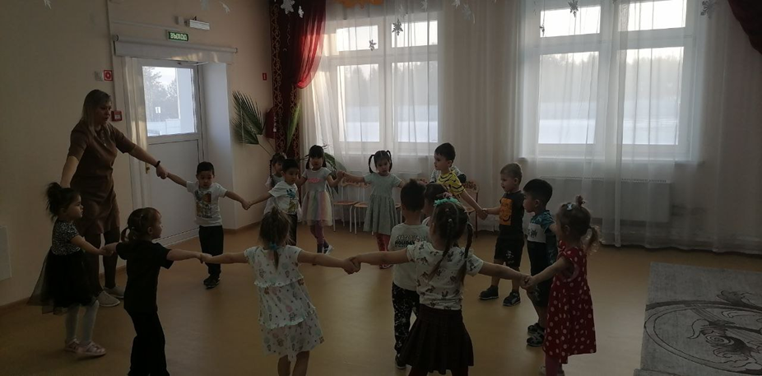

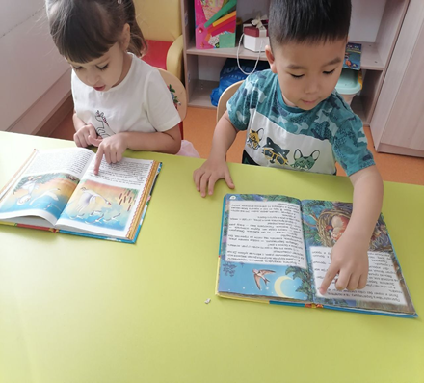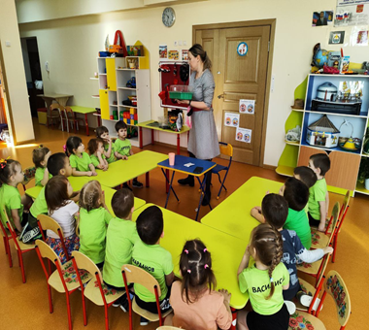Беседа Чтение

**П**

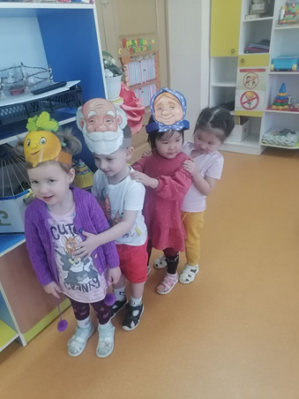**Игра Репка**

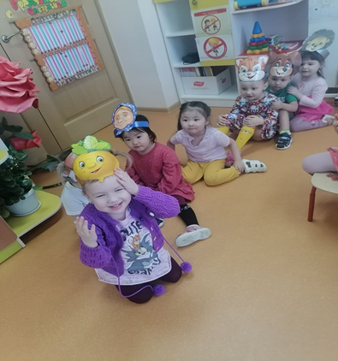

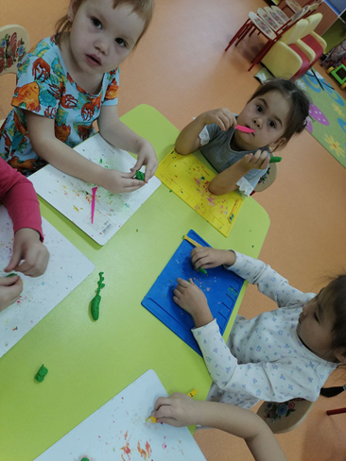**Лепка Огурец и морковь**

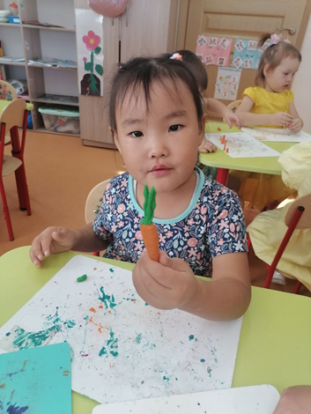

**Посев семян Результат посева**

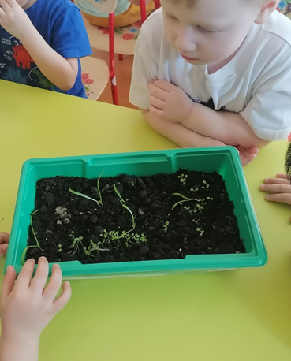

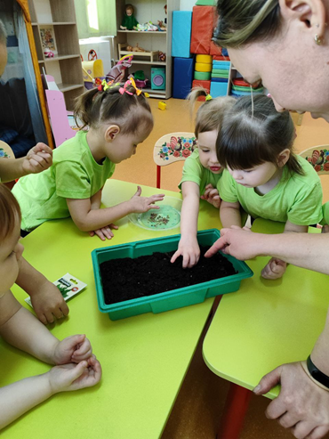

**Совместна работа « Огород на окне»**

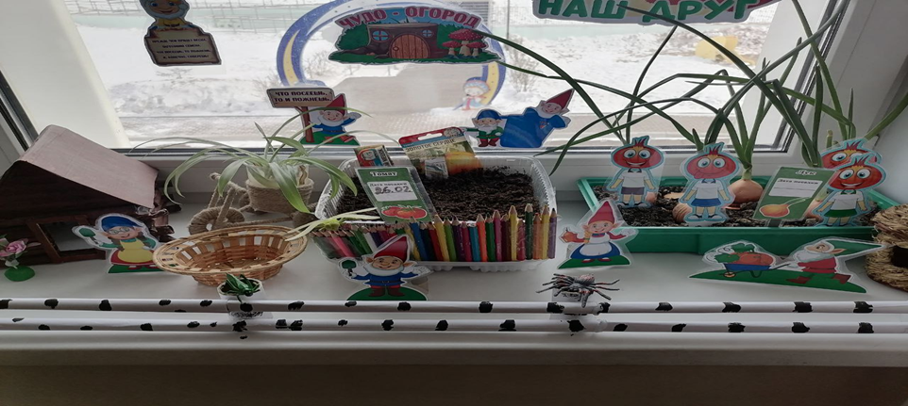

**Приложение 2**

**Конспект ООД**

**Цель:** Расширить знания детей о потребностях растений в свете и влаге. Развивать аккуратность при работе с водой и растениями, уверенность в своих действиях, трудовые умения и навыки. Воспитывать бережное отношение к окружающей природе, желание заботиться о ней. Подготовка к реализации проекта «Огород на окне»

**Задачи:**

Закрепить знания детей об овощах.

Дать знания о том, что растения нуждаются в уходе.

Рассмотреть с детьми посаженные растения, отметить изменения в их росте. Занести результаты наблюдений в дневник роста растений.

Воспитывать бережное отношение к растениям и желание за ними ухаживать.

**Ход занятия**

Подготовка **огорода на подоконнике**.

-Придумайте вместе с детьми, каким вы хотите видеть свой **огород на окошке** : классический **огород с чучелом**, птицами и бабочками; домик в деревне, а вокруг грядки, курочки, поросята; городок из лего с клубами и скверами; настоящую ферму. Вариантов множество. Потом можно предложить ребенку *(подходит для средне - старшего возраста)* воплотить идею на бумаге - нарисовать будущий **огород**. Так ребенок яснее представит общую композицию и детали.

-Подготовите подходящую землю и семена. На этом этапе уместно будет пригласить родителей к сотрудничеству, чтобы они в домашних условиях поделились с ребенком своим позитивным опытом **огородничества**.

-Подберите горшочки для посадки. Горшочки можно украсить – приклеить глазки, носики и ротики; или оформить весь **огород в едином стиле**, объединенным общей темой.

-Освободите безопасное место на **подоконнике**, чтобы ребёнок имел к нему доступ;

**-Огород на подоконнике** предполагает наличие садового инвентаря. Инвентарь должен быть безопасным в использовании, настоящим, но соответствовать возрасту и росту детей. Для работы на **огороде** пользуемся лопатками, совками, вёдрами, лейками, граблями;

-Приготовить строительный скотч и маркер для того, чтобы подписать горшки, или специальные таблички.

Какие растения выбрать для посадки?

Для **детского мини-огорода** нужно правильно выбрать растения, это ключевой момент мероприятия:

В младшей группе для посадки выбираем семена быстрорастущих и раносозревающих культур, которые можно употреблять в пищу в весенний и летний сезоны. Основное требование к посадочному материалу: семена и луковицы должны быть крупного размера. На своём **огороде** малыши самостоятельно высаживают лук, горох, бобы, фасоль, кабачки. Мелкие семена редиса, моркови, укропа, репы, салата для малышей могут посеять старшие дети или воспитатель.

В средней группе выращиваем лук-репку, дольки чеснока, корнеплоды свеклы, петрушки, сельдерея. Можно выращивать по 1—2 экземпляра комнатных сортов огурца, томата, горошка – уже известные **огородные культуры**, но сеем семена разных сортов (например, кабачки с разной окраской плодов, чтобы показать детям многообразие растений, их общие признаки и различия.

В старшей и подготовительной группах берём для выращивания на **огороде** такие овощные культуры, как зеленые (укроп, салат, щавель и другие, луковые (лук - батун, чеснок, лук репчатый, капустные (капуста белокочанная, краснокочанная, плодовые (огурец, томат, перец, корнеплоды *(морковь, редис, свёкла)* и клубнеплоды (картофель, бобовые (горох, фасоль, хлебные злаки.

Перед посевом семена обязательно проверяем на всхожесть. Варианты посадки семян различны. Можно воткнуть палочки в те места, куда надо положить семена *(горох, бобы)* и дети по показу воспитателя убирают палочку и кладут в ямку семя. Для посадки лука можно на грядке сделать ровные бороздки. После окончания работы садовый инвентарь очищаем от земли и просушиваем.

Содержание труда на **огороде** тоже будет зависеть от возраста детей:

• В младшей группе детей привлекаем к посадке луковиц и крупных семян, поливу грядок, сбору урожая. Малыши больше наблюдают, что здесь делают взрослые. Они могут подержать в ручках луковицу или зубок чеснока, а потом посмотреть, как их сажают.

• В средней группе в добавление к вышесказанному учим пользоваться граблями, рыхлить землю в междурядьях. Средняя группа отличается любознательностью и творчеством. Малыши могут сначала участвовать в оформлении ящиков, посадке семян, а потом — в украшении **огорода**. Дети уже понимают, что за **огородом надо ухаживать**, поливать растения, и помогают воспитателю, получая массу положительных эмоций.

• В старшей и подготовительной группах дети самостоятельно сажают семена в грядки, пропалывают сорняки. Дети старшей группы сажают уже больше разных семян, включая салат, огурцы и укроп. Если в **детском саду** есть участок на улице, можно рассадой высаживать свеклу, морковь, цветы в стаканчиках. Они следят за показаниями **огородного термометра**, включением освещения над побегами. В процессе выращивания их ждут невероятные открытия и радостные впечатления. Энергия детей направляется на развитие воображения, когда они узнают этапы роста проклюнувшихся семян, украшают свой ящичек различными стикерами (свет-вода-тепло, делятся между собой потрясающими наблюдениями за своими *«питомцами»*.

Труд детей на **огороде** организуем в следующих формах: индивидуальные поручения – преимущественно в младших группах, в средних коллективный труд и дежурства. Дежурство на **огороде** для ухода за растениями вводим в подготовительной группе. Дежурные осуществляют повседневный уход за растениями на **огороде** : поливку, прополку, сбор вредителей. Если работы много, то привлекается вся группа. Свежую зелень, выращенную на своём **огороде**, дежурные относят на кухню для приготовления **детской пищи**. Таким образом, при грамотном руководстве со стороны воспитателя, **огород в детском саду** оказывает огромное влияние на гармоничное развитие детей. И, самое главное достижение **детского труда – сбор урожая**.

Подводя итоги работы на **огороде**, в **детском саду** проводятся такие мероприятия как, развлечение *«Праздник урожая»*, театрализованное представление *«В****огородном царстве-государстве****»*.

Загадки:

1. Сидит дед, в сто шуб одет.

Кто его раздевает, тот слезы проливает. *(Лук)*

2. Без окон, без дверей полна горница людей. *(Огурец)*

3. Сидит девица в темнице, а коса на улице. *(Морковь)*

4. Под землей птица гнездо свила и яиц снесла. *(Картофель)*

5. Красненькие сапожки-в земле и в лукошке. *(Свекла)*

6. Цветки желты, плоды зелены, а созреют – покраснеют. *(Помидор)*

7. Промеж гор, промеж дол лежит пан – синий кафтан. *(Баклажан)*

8. Телятки гладки, привязаны к грядке. *(Кабачок)*

**Приложение 3**

**Загадки про овощи**

Золотистый и полезный,

Витаминный, хотя, резкий.

Горький вкус имеет он

Обжигает… не лимон. (Лук)

В огороде – жёлтый мяч.

Только не бежит он вскачь.

Он как полная луна,

Вкусные в нём семена. (Тыква)

В зелёной палатке

Колобки спят сладко.

Много круглых крошек.

Что это? (Горошек)

Круглый бок, желтый бок,

Сидит на грядке колобок.

Врос в землю крепко.

Что же это? (Репка)

Красна девица сидит в темнице,

А коса на улице. (Морковь)

В земле сидит дед,

Во сто шуб одет.

Кто его раздевает,

Тот слёзы проливает. (Лук)

На стебле зелёный крюк,

А на нём висит сундук.

В сундуке восемь ребят

Молча рядышком сидят. (Горох)

Внизу красно, вверху зелено,

В землю вросло. (Свекла)

Это вовсе не игрушка -

Ароматная… (Петрушка)

**Приложение 4**

1. Л. Н. Толстой «Старик и яблони», «Косточка»
2. А.С. Пушкин «…Оно соку спелого полно…»
3. М. Исаковский «Вишня»
4. Ю. Тувим «Овощи»
5. Народная сказка в обработке К. Ушинского «Вершки и корешки».
6. Н.Носов «Огурцы», «Про репку», «Огородники».